江苏省吴江市青云中学2012-2013学年八年级上学期期中考试物理试题（无答案）
一.选择题（每小题2分，共24分）
题号 | 1 | 2 | 3 | 4[来源:学&科&网Z&X&X&K] | 5 | 6 | 7 | 8 | 9 | 10 | 11 | 12
答案
1．不同物体吸收太阳辐射能力不同，小明认为它可能与物体的颜色有关，于是，他将几个完全相同的物体涂上不同颜色放在太阳底下，测出相同时间内物体升高的温度．就“他将几个完全相同的物体涂上不同颜色放在太阳底下，测出相同时间内物体升高的温度．”这一环节而言，属于科学探究中的（ ）
Ａ．提出问题 Ｂ．猜想假设 Ｃ．进行实验 Ｄ．分析论证
2．太阳、月亮、烛焰、镜子中，属于光源的是( )
A．太阳和月亮 B．太阳和烛焰
C．太阳和镜子 D．月亮和烛焰
3．自然界中的云、雨、雪、雾、露、霜等现象，都是水的物态发生变化形成的，图中描述的物理现象理解正确的是：（ ）
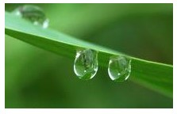
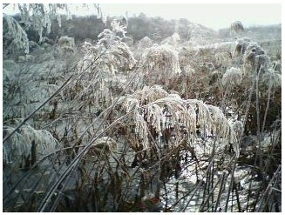
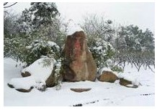
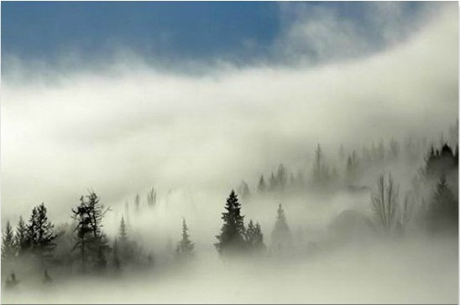
A．“飘渺的雾”是汽化现象
B．“晶莹的露”是熔化现象
C．“凝重的霜”是凝华现象
D．“轻柔的雪”是液化现象

4．关于声现象下列说法正确的是 （ ）
A.物体只要在振动，我们就一定能听到它发出的声音
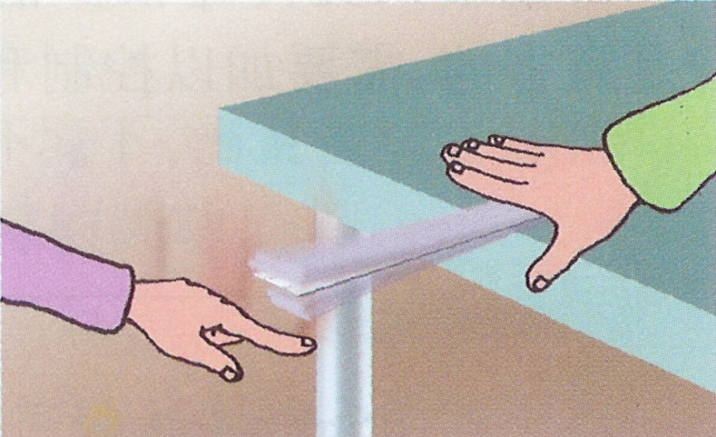
B. 平面镜所成像的大小与物到平面镜的距离有关
C.声波可以用来清洗钟表等精细机械，利用声波可以传递能量的性质
D.声音在真空中传播速度最快
5．如图所示，将一把刻度尺压在桌面上，一部分伸出桌面，用手拨动其伸出桌面的一端，轻拨与重拨刻度尺，则刻度尺发出声音不同；改变刻度尺伸出桌面的长度，两次均轻拨刻度尺伸出桌面的一端则发出声音也不同。下列说法中正确的是（ ）
A．前者发出声音的音色不同，后者发出声音的音调不同
B．前者发出声音的响度不同，后者发出声音的音调不同
C．前者发出声音的响度不同，后者发出声音的音色不同
D．前者发出声音的音色不同，后者发出声音的响度不同
6．根据右表所提供的数据，在标准大气压下，以下判断正确的是（ ）
A．气温接近－50℃时，应选用水银做温度计的测温液体
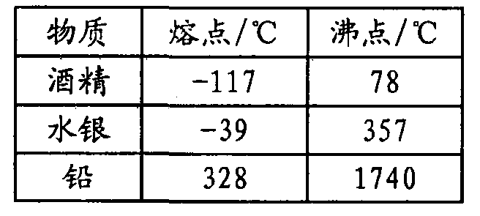
B．铅的凝固点是－328℃
C．－39℃的水银吸热，温度可能不变
D．80℃的酒精是液态

7．下列估测与事实不相符的是 ( )
A．刚从冰箱里拿出的水果的温度约为3℃ B．洗澡水的温度约为70℃
C．通常情况下正常人感觉较舒适的气温大约为25℃ D．人的正常体温约为37℃
8．在下列“温度随时间变化”的图像中，能反映晶体凝固特点的是（ ）
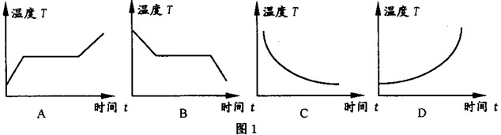
9．如图所示是光线通过透镜的光路图，其中正确的是 ( )．
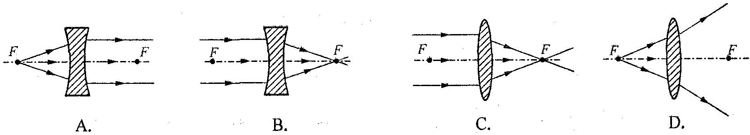
10．广告公司在拍摄水果广告时，为了追求某种艺术效果，在暗室里用红光照射装在白色瓷盘中的红色苹果及黄色香蕉。站在旁边的摄影师将看到 （ ）
A．苹果呈黑色，瓷盘呈白色，香蕉呈黑色 B．苹果呈红色，瓷盘呈黑色，香蕉呈黑色
C．苹果呈黑色，瓷盘呈红色，香蕉呈红色 D．苹果呈红色，瓷盘呈红色，香蕉呈黑色
11．下列光现象中，由于光的折射而形成的是（ ）
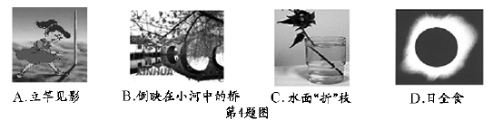
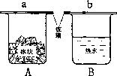
12．如图所示，常温下两个烧杯，分别盛有冰块和热水，上方均盖有一块玻璃片分别为a、b，过一会儿可明显看到 ( )
A ．a、b两块玻璃外侧均有小水珠
B ．a、b两块玻璃内侧均有小水珠
C ．a块玻璃外侧，b块玻璃内侧有小水珠
D ．a块玻璃内侧，b块玻璃外侧有小水珠
二、填空题（每空1分，共28分）
13．噪声是由发声体 产生的，中考期间，考场附近“禁鸣喇叭”，这是在
（声源处或传播途中或人耳处）减弱噪声。噪声也是一种能源，最近科研人员开发一种T恤衫，它能在噪声环境下发电，把 能转化为 能，为随身携带的小电器及时充电。
14．某种昆虫靠翅膀振动发声，如果这种昆虫的翅膀在10s内振动3500次，则它振动的频率是  Hz，人类 听到这种声音（选填“能”或“不能”）
15．日常用语中声音的“高“与低，有时指音调，有时指响度，含义不是唯一的。例如”一名男低音歌手正在放声高唱“，这里的低是指 。高是指 。
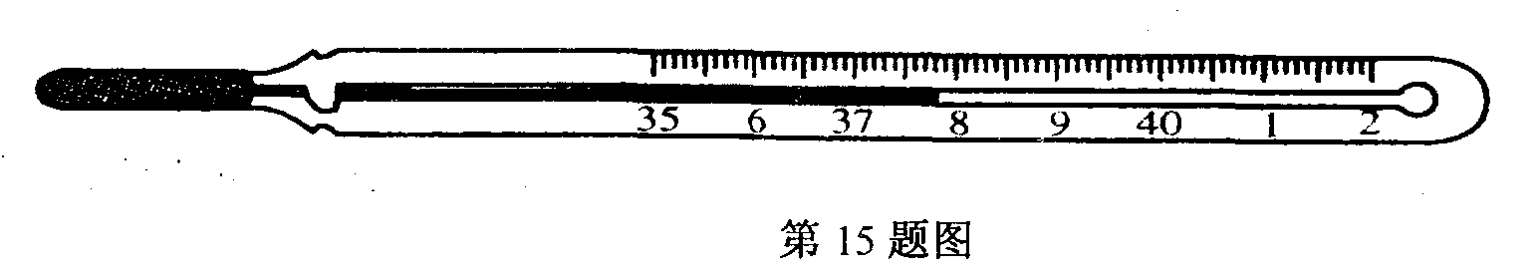
16．为了应对来势凶猛“H1N1”甲型流感，要求各地学校每天对学生进行晨检、晚检，其中就用了到体温计。如图是一支常见体温计的示意图，它的量程是_______ ____℃，它的分度值为____________℃。图中体温计显示的温度是________。
17．油库里的储油罐，它通体银白，身形矮胖。则：
（1）储油罐“通体银白”是因为浅色比深色能更好的___ ___太阳光。
（2）储油罐旁安装有自动喷头，每到夏天正午，喷头会向储油罐喷水，这主要是因为水
，可给储油罐降温，以防止油自燃。

18．遥控器对电视机进行遥控，是通过 外线来实现控制的；用放大镜观察正在播放节目的彩电屏幕，看到每个小区域的三种色光为红、 、蓝．
19．光在真空中的传播速度是____ __m/s．一同学从看到远方闪电开始计时，经2s时间后听到雷鸣声，打雷处距该同学的距离为__ _m．
20．“B超”是利用 来诊断病情的，验钞机是利用 检验钞票真伪的．
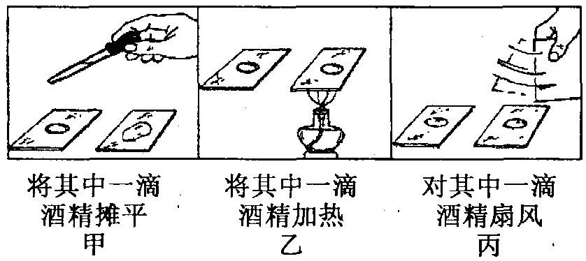
21．液体蒸发的快慢可能与液体的表面积、液体的温度以及液面上方空气的流动快慢有关，为了通过实验探究蒸发的快慢是否与这些因素有关，某同学做了如下三组实验，每组实验中分别滴在两块玻璃板上的酒精质量相等．请根据图中所示情景回答问题：
(1)根据甲组实验可以判定液体蒸发的快慢与__ __是否有关．
(2)根据乙组实验可以判定液体蒸发的快慢与__ _____是否有关．
(3)根据丙组实验可以判定液体蒸发的快慢与__ ___是否有关．
22．坐在教室内某个位置的同学因黑板“反光”而看不清某些粉笔字，但能看清自己书本上的字，这是因为前者发生了光的__________，后者发生了光的___________．[来源:学.科.网Z.X.X.K]
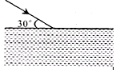
23．一束光从空气斜射到某液面上发生反射和折射，入射光线与液面成30°角(如图)，反射光线与折射光线的夹角为83°，则反射角的大小为_______，折射角的大小为_________。
24．人站在竖起的穿衣镜前5米处，若人以0.5米/秒的速度向镜移动6秒后，人与镜中的像距离为____________米，此时像的大小__________。（选填“变大”、“变小”或“不变”）
三、作图题（每题2分，共6分)
25．根据平面镜成像特点，在图丙中画出物体AB所成的像．
26．如图所示，请你画出OB的入射光线，并标出入射角的大小．
27．如图7所示，岸边有一物体B，潜水员从水中能看见B的像B₁，请作出一条眼睛能看到B₁的折射光路图．
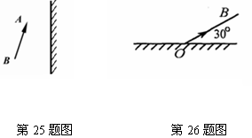
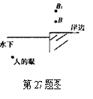
四．实验与探究(选择题每小题2分，共42分)
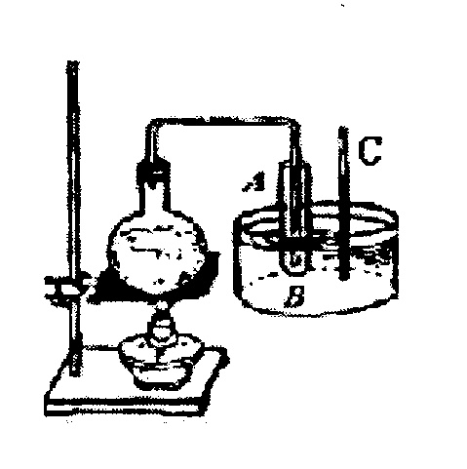
28．如图所示，将烧瓶内水沸腾时所产生的水蒸气通入试管A中，试管A放在装冷水的容器B内，过一段时间，观察到试管A中产生的现象是____ ___，同时看到温度计C的示数升高，这个实验说明了水蒸气液化时要___ ____热量。（填“吸收”或“放出”）
班级： 姓名： 考试号：
…………… 密 ………… 封 ………… 线 ………… 内 ………… 不 ………… 要 ………… 答 ………… 题……………………
29．(4分)(1)下列是使用温度计的操作步骤，正确的操作步骤是：__________ _______(填序号)．
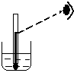
A.选取适当的温度计；B.估计被测物体的温度；C.使温度计和被测物体接触几分钟；D.观察温度计的读数；E.取出温度计；F.让温度计的液泡与被测物体充分接触．
第29题图
⑵如右图为某同学用温度计测量温水的温度时的情景，指出他操作中的两处错误：
①________________________________________________；
②________________________________________________．
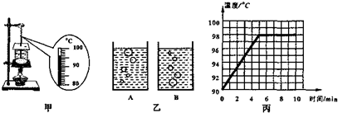
30． 如图是探究“水的沸腾”的实验装置．当水温上升到90℃时，每隔1min记录一次温度计的示数，直到水沸腾5min后停止记录．
（1）图甲中温度计的示数为________
℃．图乙中，表示水在沸腾时的现象是其中的 [来源:Zxxk.Com]
_________
图．
（2）根据实验数据，作出了水的温度随时间变化的图象，如图丙所示．有图象可知，在当时条件下，水的沸点是________
℃．
（3）水在沸腾过程中，需要_________
（选填“吸收”或“放出”）热量，温度_________

（ 选填“升高”或“不变”或“降低”）．
（4）水沸腾时，杯口附近出现大量“白气”．“白气”是水蒸气遇冷___________
（填物态
变化名称）形成的．
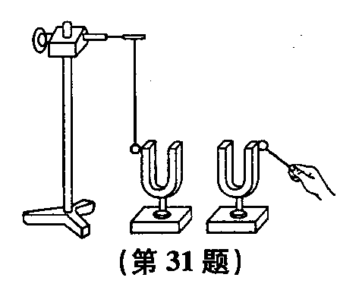
（5）小明得出水沸腾条件：达到沸点且继续吸热，但他发现撤掉酒精灯时，烧杯内的水没有立即停止沸腾，你认为可能的原因 （写出一条即可）。
31．在如图所示的装置中，敲响右边的音叉，会看到的现象是竖直放置的泡沫小球_______．如将上述装置由宇航员带到月球表面做实验，则会看到泡沫小球_______，这说明了_________________________________________________．
32．(6分)如图甲所示，是小明在水平桌面上探究“平面镜成像的特点”时的实验装置。
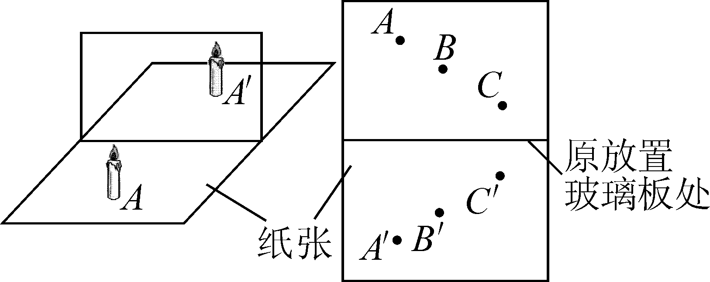
（1）在实验中用平板玻璃代替平面镜，主要是利用玻璃透明的特点，便于 ；如果有3mm厚和2mm厚的两块玻璃板，应选择________mm厚的玻璃板做实验。
甲 乙

图15
（2）在竖立的玻璃板前A处放一支点燃的蜡烛，可以看到玻璃板后面出现蜡烛的像。小明拿另一支大小相同的蜡烛在玻璃板后面移动，当蜡烛移动到A′处时，可以看到它跟像完全重合。由此可以得出的结论是 。
（3）如果玻璃板放置得不够竖直，将对实验产生的影响是： 。
（4）经过三次实验，记录的像与物对应的位置如图15乙所示。为了得到更多的实验结论，接下来小明应该进行的操作是：
。
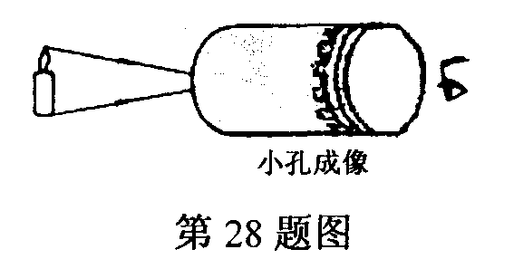
33．如图所示，找一个空的易拉罐，用钉子在易拉罐底部的中央敲一个小孔，将易拉罐的顶部剪去后，蒙上一层塑料薄膜，这样就制成了一个针孔照相机，其实就是小孔成像的实验装置。将点燃的蜡烛置于小孔前的适当位置，观察并研究小孔成像的特点：
第33题图
(1) 蜡烛在塑料薄膜上所成的像是________（填“正立”或“倒立”）、 ________（填“实像”或“虚像”）；其成像的原理是_______________________________；
(2) 如果易拉罐底部小孔是三角形，则他在半透明纸上看到的像是 【 】
A．三角形光斑 B．圆形光斑 C．蜡烛的正立像 D．蜡烛的倒立像

34．为了探究光的反射定律，小明用如图所示的装置进行实验，平面镜置于水平桌面上，使一束光紧贴硬纸板射向镜面上的O点，在纸板上描出入射光线AO和反射光线OB，并测出反射角和入射角．改变光的入射角度，重复上述实验步骤．
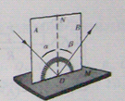
（1）该实验探究的问题是（ ）
A．光能否发生反射？
B．光线是否沿直线传播？
C．光是否只能在镜面上反射？
D．反射光线的位置有什么规律？
（2）在实验中实验白色硬纸板能显示 ，也能方便地测量 。
（3）以法线ON为轴线，将白色硬纸板的B面绕法线ON旋转，此时反射光线的位置
（发生或不发生）变化。
35．在探究“冰的熔化特点”实验中，
（1）如图甲所示，是小明根据实验数据作出的冰加热时温度随时间变化的图像。分析图像可知，冰的熔点是_________℃，其熔化过程的特点是___ _ ________。在第6min该物质处于__________（选填“固态”、“液态”或“固液共存状态”）。
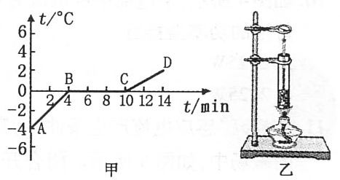
（2）另一个小组为了使物质更快受热，实验装置如图乙所示，你认为该装置存在的不足是________________________________________________。
36．如图甲所示，凹面镜对光线有会聚作用。手电筒里的反光装置相当于凹面镜（如图乙），它可以让小灯泡发出的光又远又直，这种设计应用了光在反射过程中，光路是________的原理。
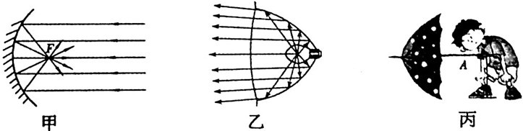

小欣猜想：声音也有反射现象，凹形面对声音是否也有类似的作用呢？于是，小欣利用雨伞和机械手表进行了下列探究活动：
（l）如图丙所示，水平放置并固定雨伞，他把耳朵贴在伞柄上，逐渐改变耳朵在伞柄上的位置，直到听到周围的声音一下子清晰了很多，记下这个位置A。这说明声音在凹形面上反射时，凹形面对声音有________的作用。
（2）为了进一步探究凹形面对声音的作用，他把一块机械手表挂在伞柄上的A点，当他的耳朵位于三米远的B点时（B与A在同一水平高度），听不到手表声。经过多次分析，他又找到另一把相同的雨伞，在做了必要的调试后，终于听到了手表声。那么这两把伞的摆放方式应该如下图中的________（填“甲”或“乙”）所示。

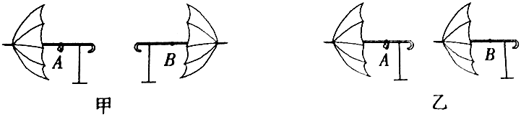

37．(3分)小明的爸爸有一副眼镜，小明观察发现：爸爸在看书时常会戴上眼镜，看电视或看远处的物体时又会摘下眼镜．
(1)请你猜想小明爸爸配戴的眼镜是什么透镜制成的?
(2)请设计一个实验来验证你的猜想．

2012-2013学年青云中学第一学期期中调研测试
班级： 姓名： 考试号：
…………… 密 ………… 封 ………… 线 ………… 内 ………… 不 ………… 要 ………… 答 ………… 题……………………
初二物理试卷
一、选择题（每题2分，共24分）
题号 | 1 | 2 | 3 | 4 | 5 | 6 | 7 | 8 | 9 | 10 | 11 | 12
答案

二、填空题（每空1分，共28分）[来源:学科网ZXXK]
13．
14． 15． 16．
17． 18．
19． 20．
21．
22． 23． 24．
三、作图题（每题2分，共6分）

四．实验与探究（选择题每小题2分，共42分）
28．
29． (1)
(2)
30． (1) (2)
（3） (4)
(5)
31．
32．(1)
(2) (3)
（4）

33．（1） （2）
34．(1) (2)
（3）
35．（1）
（2）
36．(1) (2) （3）
37．

